Lisa haut ab
Lisa war wütend. Sehr wütend. Und nun war sie abgehauen von Mama und Papa und der blöden Schule, weil die so gemein zu ihr gewesen waren.
Sie bog von der Dorfstraße auf den Feldweg ab, der zum Wald führt. Sie ging schnell, ruckartig, so wie man eben geht, wenn man wütend ist.
Keiner verstand sie. Sie hatte sich so viel Mühe mit ihrem Hausaufgabenblatt gegeben und 100 große "A" geschrieben. Die waren alle sehr schön, richtig geschwungen und kein einziges Mal hatte sie radiert. Ein "A" sah aus wie das andere und über das Blatt hatte sie ganz sauber „Hausaufgaben“ und das Datum geschrieben. Und dann hat diese blöde Lehrerin unter das Blatt mit roter Tinte eingefügt: "Das ist nicht ganz richtig, Lisa: Das große "A" ist oben spitz. Noch einmal!"
Sie lief über die kleine Brücke, die den Dorfbach überquert, ohne die Enten zu sehen, die unter dem alten Bauwerk Schatten suchten. Sonst blieb sie immer stehen und sah den Küken zu, die so lustig hinter ihren Müttern herschwammen. Aber heute war nicht sonst und ihre Mutter hatte gesagt, dass die Lehrerin ja recht hat, denn die weiß, wie man ein "A" richtig schreibt, und sie will ja nur das Beste für Lisa.
Ist es nicht vollkommen egal, ob man ein "A" oben spitz oder rund schreibt? Rund sieht es doch viel hübscher, ja eher wie etwas Besonderes aus, weil die anderen alle ein spitzes "A" schreiben. Ich bin eben etwas Besonderes, dachte Lisa und Mama weiß das nicht. Nie wieder gehe ich nach Hause oder in die Schule, ganz bestimmt nicht. Niemals.
Das haben sie nun davon.
Und so hatte sie ihren Rucksack gepackt, etwas Brot, eine Jacke, ein Bilderbuch und ihr Lieblingsstofftier hineingetan und war gegangen. Vorher hatte sie Mama einen Zettel auf den Küchentisch gelegt, auf dem stand mit krakeliger Schrift:
Es ist egal, wie man ein "A" schreibt. Tschüss.
Lisa war am Waldrand angekommen, der Weg führte jetzt mitten in den Wald hinein. Die Bäume waren groß und wuchtig und es war schön schattig. Dann wurde der Weg schmaler und die Bäume kamen näher. Plötzlich gab es einen Riesenkrach und kurz darauf ein Ächzen und Stöhnen und nicht weit vor ihr legte sich ein großer Baum über den Weg. Erschrocken blieb Lisa stehen. Sie sah, wie Männer aus dem Wald kamen mit Äxten, Sägen und merkwürdigen Maschinen.
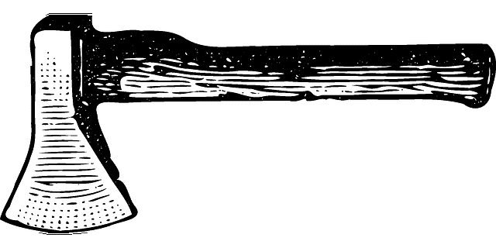
Sie drehte sich schnell um und lief zum Waldrand zurück, setzte sich auf eine Bank ein wenig abseits des Weges und aß von dem Brot, das sie mitgenommen hatte. Hier war der Krach nicht so laut und sie fühlte sich sicherer, denn sie konnte das Dorf sehen.
Mama hatte sie bestimmt nicht lieb, sonst hätte sie nicht der Lehrerin recht gegeben. Eine Mutter muss zu ihrer Tochter halten, so gehört sich das!
Lisa nahm ihr Lieblingstier aus dem Rucksack und spielte Mutter und Tochter, natürlich war sie eine liebe Mutter, die ihre Tochter versteht, weil sie sie lieb hat!
Und dann pflückte sie noch ein paar Blumen...........
Und dann hörte sie plötzlich die Stimme ihrer Mutter und einiger Nachbarn, die ihren Namen riefen und den Feldweg heraufkamen.
Sollen die doch suchen, sie sind doch selbst schuld, dachte sie und sah, wie die Mutter und die anderen in den Wald hineingingen.
Da kletterten ihre Beine plötzlich von ganz allein auf die Bank.
Sie rief erst leise, ganz leise, dann immer lauter: Mama, Mama, hier bin ich!
Sie musste die Mama und die anderen doch warnen vor den Männern im Wald und den umfallenden Bäumen. Die waren ja gefährlich.
Und dann kam ihre Mutter angelaufen und umarmte sie und die Nachbarn freuten sich und waren sehr erleichtert. Zu Hause angekommen, sah sie den Zettel auf dem Tisch, auf dem stand:
Es ist egal, wie man ein "A" schreibt. Tschüss.
Lisa wollte ihn gerade wegstecken, da sagte ihre Mutter: Ich rufe gleich mal die Lehrerin an, vielleicht kann sie eine Ausnahme machen, denn eigentlich ist es doch egal, wie man ein "A" schreibt. Meine Tochter schreibt ein "A" eben etwas anders.
Da strahlte Lisa und packte ihre Sachen aus.
Dorthin, wohin sie gehörten.

Eine Geschichte von Saron (P. Eitner)
